**UNIVERSIDAD DE GUAYAQUIL**

**FACULTAD**

CIENCIAS MATEMATICAS Y FISICA

**CARRERA**

SOFTWARE

**MATERIA**

CONSTRUCCION DE SOFTWARE

**CURSO**

SOF-MA-6-3

**DOCENTE**

PARRALES FRANKLIN

**GRUPO**

1

**INTEGRANTES**

MAGALLANES MATAMOROS JUAN (LIDER)  
ARRIAGA TUBAY JOFFRE  
AROCA INTRIAGO MICHAEL  
MITE ZAPATA KARLA  
LOOR VERA MIGUEL  
POVEDA PAEZ KENNETH

**PERIODO**

2024-2025 CI

# Introducción

El rápido crecimiento de las nuevas tecnologías ha hecho que la economía mundial la identifique como un aliado estratégico para el control y la toma de decisiones en los negocios, ya que proporciona información clave para definir objetivos propuestos.

El manejo de las ventas de la empresa TECNOLAPTOPS se ha llevado con un poco de dificultad debido al registro manual de sus clientes, de proveedores y de sus productos. Necesitan alrededor de 5 minutos para buscar en sus apuntes si en bodegas tienen el stock necesario para la venta y en caso de no tener stock, pierde aun más tiempo al momento de buscar los datos del proveedor debido a las enormes listas que posee. Además, no realizan facturas sino mas bien realizan una nota de venta.

El objetivo es desarrollar un sistema web para la compra de productos tecnológicos en TECNOLAPTOPS para llevar un registro adecuado de sus ventas. TECNOLAPTOPS, con la finalidad de mejorar sus servicios al momento de registrar sus ventas, clientes y proveedores, ha decidido desarrollar un sistema de catálogo digital para que sus clientes y proveedores se registren para acceder sin dificultades a todos sus productos y ver los detalles necesarios como la descripción y el precio.

# Metodología

Se aplicó la metodología SCRUM, esta metodología “es un proceso en el que se aplican de manera regular un conjunto de buenas prácticas para trabajar colaborativamente, en equipo, y obtener el mejor resultado posible de un proyecto” (Maida & Julián). Se realizó sprints de manera semanal debido al tiempo estimado para la entrega del proyecto, cumpliendo con cada una de las fases del mismo.

# Descripción del sistema

En esta sección se detalla la descripción general de la estructura y el diseño de la solución del sistema web.

## Técnicas y herramientas consideradas.

Lenguaje de programación: Se utilizó C# y Net Framework para el desarrollo del sistema web. Según González (2000) “C# es un lenguaje de programación que toma las mejores características de lenguajes preexistentes como Visual Basic, Java o C++ y las combina en uno solo” por lo que usarlo es una buena opción para desarrollar el sistema web.

IDE utilizado: Se utilizó Visual Studio 2022 junto a paquetes Nugets para realizar las pruebas unitarias.

Gestor de Base de Datos utilizado: SQL Server Management para poder gestionar de manera eficaz la Base de Datos

## Diagrama de componentes

El diagrama de componentes propuesto para el sistema web de TECNOLAPTOPS se muestra en la figura 1, cuando el usuario interactúa con el sistema, se obtiene respuesta por parte del servidor y este pedirá información a la Base de Datos.

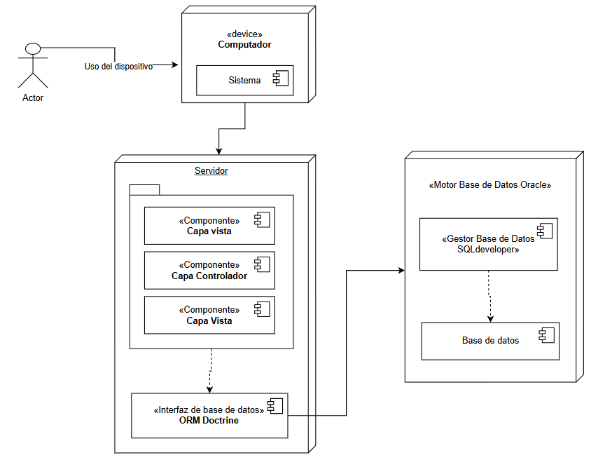

**Figura 1.** Diagrama de componentes del sistema web

# Referencias

Gonzales, J. (2000). *El lenguaje de programación C#.* Obtenido de https://dis.um.es/~bmoros/privado/bibliografia/LibroCsharp.pdf